一年级下册数学期末试卷8

一、我会算。
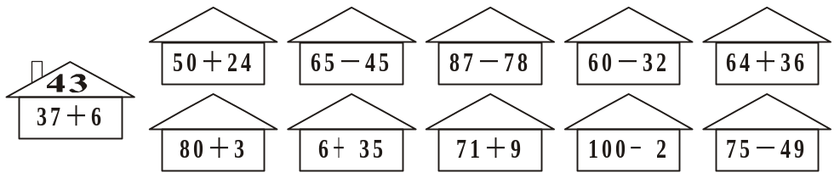 1．写门牌。
87－8
60－6
64＋6

75－9

2．比一比。直接在○里填“＞”、“＜”或“＝”。
75＋4○75－4 36＋6○6＋36 80－5○80－50
24＋55○25＋55 72－20○27－20 68－20○78－30
3．用竖式计算。



25＋37＝
27＋36－29＝
85－25－32＝

我拔的萝卜个数：十位是4，个位是6。我拔了（ ）个。
二、我会填。
我拔的萝卜个数是5个一和3个十合起来是（ ）个。
1．拔萝卜。
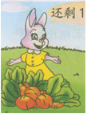
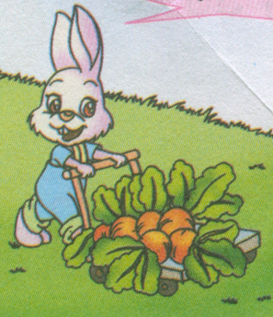

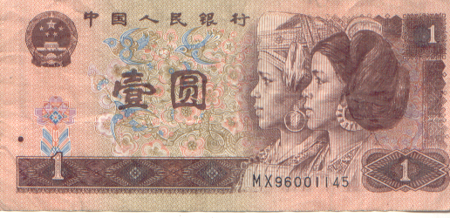
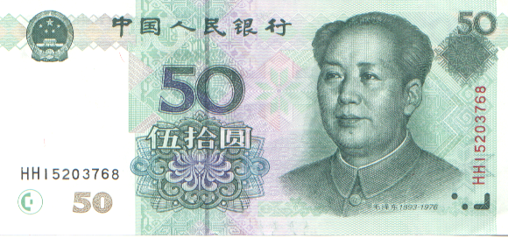
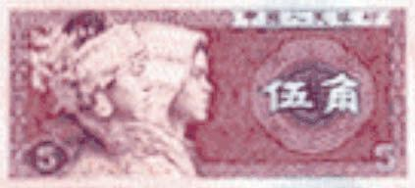
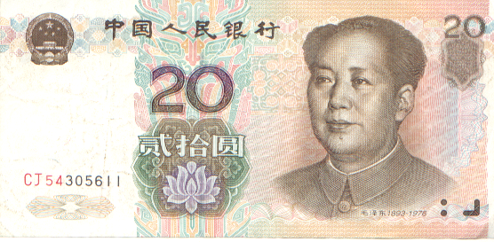
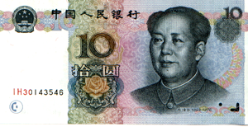
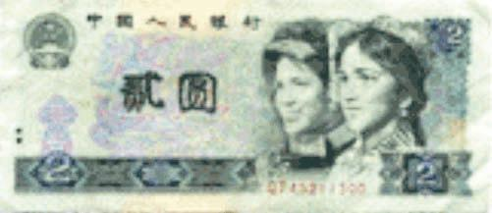
2．

（ ） （ ）
3．找规律，填数。
55
81
84
65
60

68

4．在□里填上合适的数。
32＋□＜40 □－10＞20
5．量一量。蜗牛去兔子家走哪条路近？请在图上画“√”。
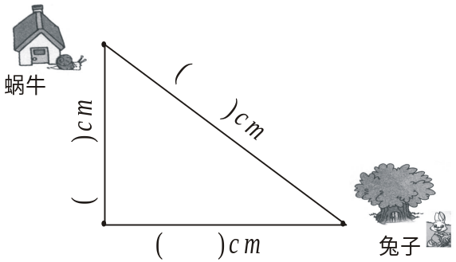

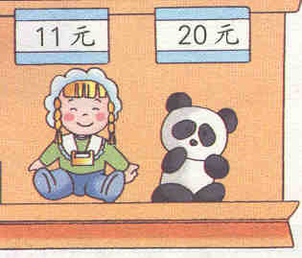
三、我会选。
1．30元钱，买这两个玩具够吗？
请把正确答案圈起来。（够 不够）

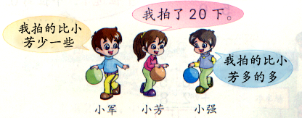
2．
14 | 25 | 42

①小军可能拍了多少下？（在你认为合适的答案下打“√”）
②小强可能拍了多少下？（在你认为合适的答案下打“○”）
四、我会连。
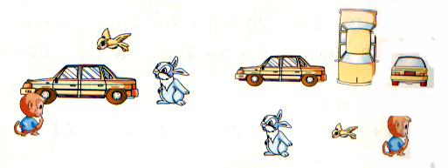
1．右边的图分别是谁看到的？连一连。

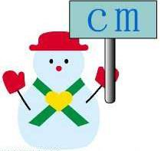
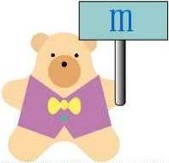
2．请到我家来做客。
教室门高2（ ） 一支铅笔长15（ ）
一条毛巾长60（ ） 一根跳绳长2（ ）
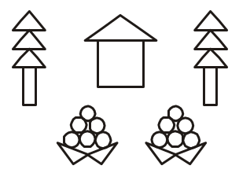
3．五个拼图上面一共有
△ | ○ | □ | □
( )个 | ( )个 | ( )个 | ( )个

五、我能解决下面的问题。
我比你多7枝。
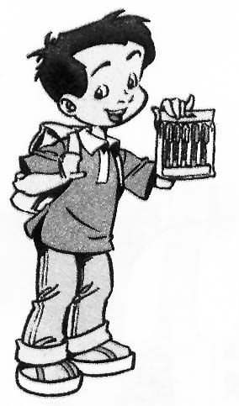
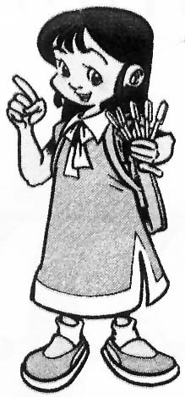
1．
我有25枝蜡笔。

淘气 笑笑
笑笑有多少枝蜡笔？ □○□=□（ ）
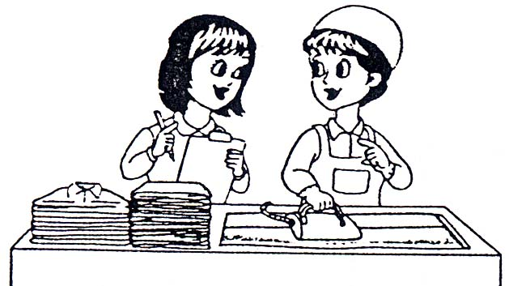
我们做了25件上衣，34条裤子。
2．还要做几件上衣，
才能和裤子配套。
□○□=□（ ）

3．看图，列式解答。
'电话机 º录音机 p遥控车 &书
42元 80元 28元 9元
①录音机比书贵多少元？

②小明买电话机找回8元钱。小明付了多少钱？

③笑笑有70元钱，可以买 和 ，正好花完。六．最喜欢的图书统计图。

故事书
漫画书
科技书
连环画
1．一共调查了（ ）名同学。
2．喜欢（ ）书的人数最多，喜欢（ ）书的人数最少。
3．你认为学校图书馆（ ）书买多一点比较好。
数学小博士
 | 第一次 | 第二次 | 第三次 | 总数
东东 | 25 | 29 |  | 84
明明 | 26 | 26 | 30
小芳 | 30 | 26
东东、明明和小芳进行三次跳绳比赛。
①第三次比赛，东东跳了多少下？
②明明三次一共跳了多少下？
③小芳得了第二名，小芳三次一共跳多少下？
第三次跳了多少下？

深圳市南山区教研室陈清容提供

